ПРОЕКТ

Совет депутатов муниципального образования «Можгинский район» | 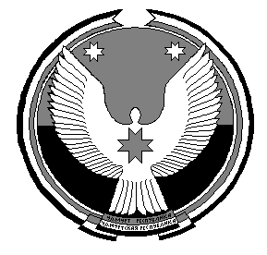 | «Можга ёрос» муниципал  кылдытэтысь депутат Кенеш

РЕШЕНИЕ
=====================================================================
О внесении изменений в решение
Совета депутатов муниципального образования «Можгинский район»
от 18 декабря 2013 года №20.9

Принято «___» ноября 2014 года

В соответствии с Законом Удмуртской Республики от 13.10.2011г. №53-РЗ «Об административных комиссиях в Удмуртской Республике», постановлением Правительства Удмуртской Республики от 04.02.2013г. №43, Порядком формирования административной комиссии муниципального образования «Можгинский район», утвержденным решением районного Совета депутатов от 20 августа 2008г. №13.7, опубликованием на официальном сайте муниципального образования «Можгинский район» (www. mozhga-rayon.ru) в информационно-телекоммуникационной сети «Интернет» 28 октября 2014г.

СОВЕТ ДЕПУТАТОВ РЕШАЕТ:
Внести в решение Совета депутатов муниципального образования «Можгинский район» от 18 декабря 2013 года №20.9 «Об утверждении состава Административной комиссии муниципального образования «Можгинский район» следующие изменения:
вывести из состава административной комиссии Загуменову Ольгу Владимировну – контролера контрольно-ревизионной службы Можгинского филиала ОАО «Удмуртавтотранс» в связи с выходом на пенсию;
ввести в состав административной комиссии Полушина Александра Павловича – старшего контролера контрольно-ревизионной службы Можгинского филиала ОАО «Удмуртавтотранс».

Глава муниципального образования
«Можгинский район» А.Н. ВЕРШИНИН

г. Можга
_____ ноября 2014г.
№ ________
Проект вносит:
Первый заместитель главы Администрации  МО «Можгинский район» -  начальник Управления сельского хозяйства | В.Т. Дерюгин
Согласовано:
Управляющий Можгинским филиалом  ОАО «Удмуртавтотранс» (по согласованию) | С.А. Кирющенков
Начальник сектора правового обеспечения | Н.В. Щеклеина

